|  |
| --- |
| www.pfonda.com |
| Équation de Legendre associée |
| Mécanique Quantique |
|  |
| **Hossein Rahimzadeh** |
| **8/19/2008** |

Équation de Legendre associée

On veut résoudre l'équation de Legendre associée sous la forme suivante :



Où et sont des constantes.

En dérivant, on obtient :



Pour,



C’est l'équation de Legendre.

Dérivons  fois :







…



Posons,

 donc,



Avec,



On arrive à :



C’est l'équation de Legendre associée. obéit à la même équation que alors :

, Pour tout les constantes.

Par convention on pose  :

 Alors,



C’est le polynôme de Legendre associé.

Mais,



Donc,











Par la formule de Leibnitz :



On arrive à :



Pour les exposants positifs.

Et comme, obéit à la même équation que alors :



# On trouve  :

On peut montrer que :



Alors :

Pour les exposants négatifs.



# Les polynômes de Legendre associée

## -En coordonnées cartésiennes

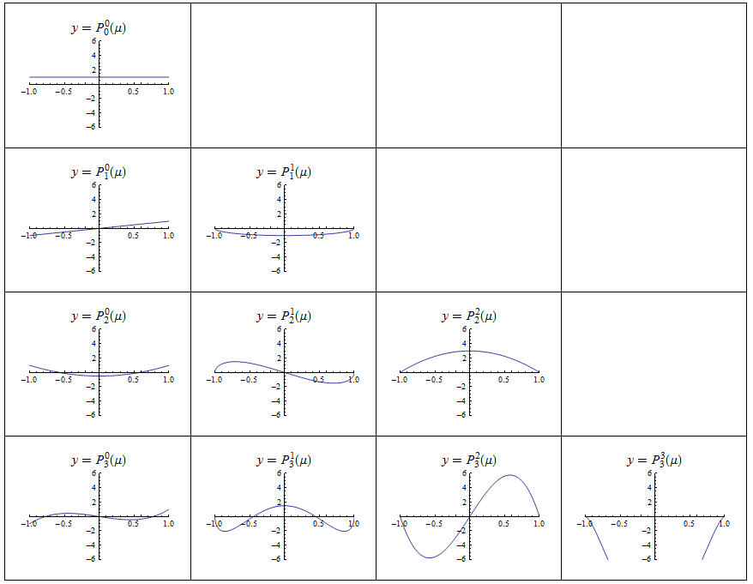

## -En coordonnées polaires

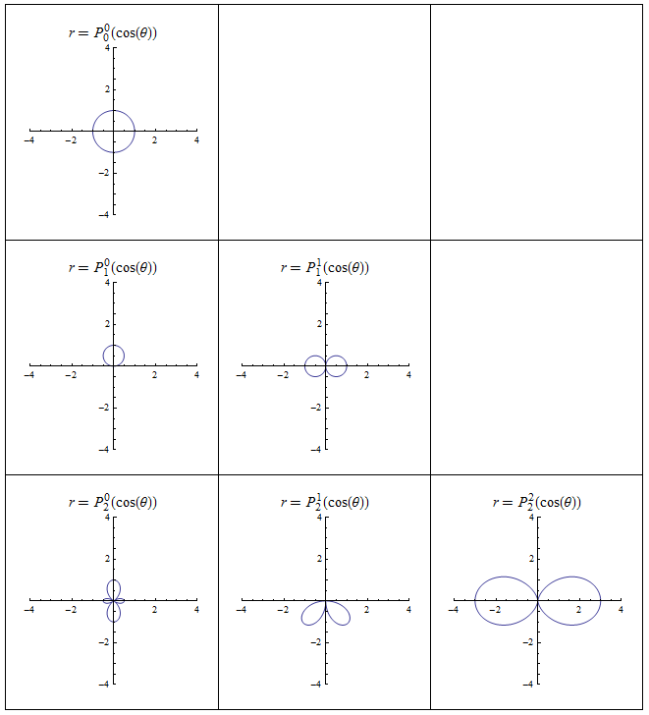

# Orthonormalité

## 1-Relation d’orthogonalité

On à :



On multiplie par  :

 (i)

Et :



On multiplie par  :

 (ii)

(i)-(ii) :

 On intègre :

 On calcul le première intégral :











Avec les mêmes calcules :



Alors,



Donc,



Donc,



## 2-Relation de normalité

On à :



On multiplie par elle même :



On intègre :









Mais, nous avons vu qu’en dérivent fois l’équation de Legendre associée :



Avec  on arrive à :



On multiplie par  :



Alors,







En continuent :



On trouve :



donc,



Alors,



Et enfin :



En résumé :



Et en coordonnées polaires :

Avec  on arrive à :

